Christelijk Speciaal  Basisonderwijs  Culemborg | Nieuwsbrief 2  schooljaar 2020/2021

In dit nummer:
- Welkom
- Sinterklaas Boven- en Onderbouw
- Fruit en water
- Oudergesprekken
- Huisje groep 4
- MR
- Excursie plantage en lek
- Planning
Welkom
Er zijn dit schooljaar weer veel nieuwe leerlingen gestart op de KJS. We verwelkomen in de Taalklas de volgende kinderen:
Sedra
Eryk
Stanislaw
Roberto
Rimas
Hasnaa
Manar
Diana
Alessia
Mahera

In groep 4 is Mohannad gestart, in groep 5B Mahmoud en in groep 1-2 Guusje.

Welkom, en een mooie tijd op de op de KJS!
Sinterklaas Bovenbouw
Op school zijn wij alweer helemaal in de sfeer van Sinterklaas. Wij willen u graag van een aantal zaken op de hoogte brengen.
Vanaf groep 5 maken de kinderen een surprise voor een klasgenootje die zij trekken via een lootje. Daarnaast willen wij aan elk kind vragen om ook een gedicht of een lief briefje te schrijven. Dat maakt het nog leuker. Het is natuurlijk heel fijn als alle kinderen thuis hulp krijgen bij het maken van de surprise en het gedicht/briefje!
Voor de cadeautjes mag een bedrag besteed worden van maximaal €5.

Voor u een aantal belangrijke data:
14-11-2020: Aankomst Sinterklaas in Nederland
18-11-2020: Lootjes trekken
03-12-2020: Surprises + gedicht/lief briefje inleveren
04-12-2020: Aankomst Sinterklaas op school (kinderen zijn om 12.00 uur uit)
Sinterklaas Onderbouw tot en met groep 4
Elke ochtend wordt het Sinterklaasjournaal gekeken in de onderbouwklassen en wij volgen dit verhaal. Gaat u thuis ook kijken naar het Sinterklaasjournaal met uw kind?
Voor u een aantal belangrijke data:
09-11-2020: Start Sinterklaasjournaal
14-11-2020: Aankomst Sinterklaas in Nederland
20-11-2020: Schoen zetten op de KJS
04-12-2020: Aankomst Sinterklaas op school (kinderen om 12.00 uur uit
Helaas is het in deze coronatijd niet mogelijk om de Sint met de ouders buiten te ontvangen, maar we zijn al blij dat de Sint ons evengoed kan en wil komen bezoeken.
Fruit & water
Even ter herinnering. In de eerste pauze eten wij allemaal fruit en drinken wij water. Op dit moment moet u zelf een beker met water meegeven. In verband met de Corona regels mogen wij geen bekers met water aan de kinderen geven.
Oudergesprekken
De oudergesprekken vinden plaats in de week van 23 november. Via de leerkracht van uw kind zal u hiervoor worden uitgenodigd.
Deze gesprekken zullen telefonisch of digitaal gehouden worden.
Tijdens deze gesprekken zullen de OPP's (ontwikkelingsperspectief) met u besproken worden en natuurlijk zullen we de resultaten van de eerste periode op school met u bespreken.
Huisje groep 4 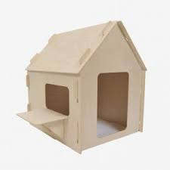
Sinds deze week is het schoolplein op de Oranje Nassaulaan een mooi nieuw huisje rijker. De kinderen van groep 4 hebben, samen met Kees ( de vader van Teun), dit huisje helemaal zelf in elkaar getimmerd. Het ziet er prachtig uit.

Vreedzame School
Vanaf week 48 starten we weer met het nieuwe thema voor de Vreedzame School. Het nieuwe thema heet: “We hebben oor voor elkaar”. Kinderen leren bij dit thema verschillende manieren om met elkaar te communiceren. Hoe beter kinderen met elkaar leren communiceren, hoe prettiger het klimaat in de groep waarin ze opgroeien.
Medezeggenschapsraad
Met ingang van dit schooljaar hebben zich een aantal veranderingen in de samenstelling van de MR voorgedaan. De huidige leden zijn:

Ina Griede, leerkracht KJS
Marianne Jakobsen-Smits leerkracht KJS
Peter Waroux, leerkracht KJS
Harry Meijer, ouder

Antonet Campagne, ouder

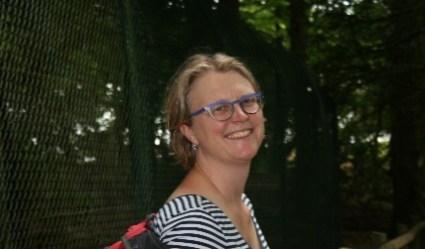

En tenslotte Jolanda Beijer.

Zij stelt zich even voor:

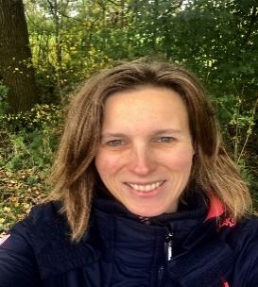
Beste allemaal,
Bij deze wil ik mij graag voorstellen. Mijn naam is Jolanda Beijer, woonachtig in Beusichem, getrouwd en moeder van drie kinderen, waarvan Milou sinds februari 2020 op de KJS (nu groep 5) zit. Drie dagen in de week ben ik werkzaam als relatiebeheerder en OR-lid bij een toetsende organisatie. Sinds september 2020 zit ik in de MR van de KJS. Ik vind het belangrijk dat alle kinderen op de KJS een leerzame en fijne tijd op school hebben. Vanuit mijn betrokkenheid als ouder en werkervaring denk ik een steentje bij te kunnen dragen aan de MR. Mochten er zaken zijn die voor de MR van belang zijn, dan kunnen jullie mij altijd aanspreken.

Excursie Plantage en Lek
In de afgelopen weken zijn we op de KJS gestart, in samenwerking met de Brede School Culemborg, met natuuronderwijs. Kriebelbeestjes zoeken op de Plantage, kunstwerken maken van takken, bladeren en nootjes. Een beverburcht bezoeken in de Uiterwaarden, het is allemaal langsgekomen. Via Social Schools heeft u hier vast al mooie foto’s van zien langskomen

Planning
23-11 tot 27-11 2020 | Oudergesprekken
24-11 | NIO afname groep 8
04-12-2020 | Sinterklaasviering.
04-12-2020 | Studiemiddag. Kinderen zijn om 12.00 uur vrij.
16-12-2020 | Kerstviering
18-12-2020 | Kinderen zijn om 12.00 vrij.
21-12-2020 tot 01-01-2021 | Kerstvakantie

